|  |  |  |  |  |  |  |  |  |  |  |  |  |  |  |  |  |  |
| --- | --- | --- | --- | --- | --- | --- | --- | --- | --- | --- | --- | --- | --- | --- | --- | --- | --- |
| **Arch** | **Prot** | **Cam** | **Ordo** | **Silu** | **Dev** | **Carb** | **Per** | **Trias** | **Jura** | **Crét** | **Palé** | **Éocè** | **Olig** | **Mioc** | **Plioc** | **Pléis** | **Holo** |

|  |  |  |  |  |  |  |  |  |  |  |  |  |  |  |  |  |  |  |
| --- | --- | --- | --- | --- | --- | --- | --- | --- | --- | --- | --- | --- | --- | --- | --- | --- | --- | --- |
| **4500** | **2500** | **544** | **510** | **439** | **409** | **363** | **290** | **250** | **202** | **141** | **65** | **52** | **34** | **23** | **5** | **2** | **0,01** |  |

en Millions d’années

|  |  |  |
| --- | --- | --- |
| **C) Époque**  **- 425 Ma** | **Période géologique représentée sur la carte**  Écrire ici Arial 11 en remplaçant ce texte | Formes de vie végétale et animale caractéristiques des périodes étudiées |
| Plaque arabique2.pct | | Écrire ici Arial 11 en remplaçant ce texte |

|  |  |  |  |
| --- | --- | --- | --- |
| Légende de la carte | | Position des Émirats sur le globe  À quel continent ou super-continent, l’Arabie est-elle rattachée ? | Latitude  Écrire ici Arial 11 en remplaçant ce texte  Climat  Écrire ici Arial 11 en remplaçant ce texte |
|  | Émergé (Land) |
|  | Mer peu profonde  (Shallow water) |
|  | Mer profonde (Deep water) |
|  |  |
|  |  |
|  |  |

Évènements géologiques importants

Écrire ici Arial 11 en remplaçant ce texte

Évènements biologiques importants

Écrire ici Arial 11 en remplaçant ce texte

**C.1 –** Quel est le climat à cette époque aux Émirats ? Comparez-le avec le climat actuel.

Écrire ici Arial 11 en remplaçant ce texte

**C.2 –** Décrire les effets du climat sur le paysage.

Écrire ici Arial 11 en remplaçant ce texte

**C.3 –** Quelles sont les principales roches qui se forment à cette époque dans la région ? Expliquer en quoi leur formation est caractéristique du climat.

Écrire ici Arial 11 en remplaçant ce texte

**C.4 – Les trilobites**

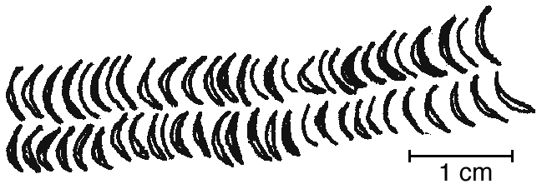

**Piste de trilobite**

- Observer la piste de trilobite fossilisée.

- Formuler une hypothèse tentant d’expliquer comment des traces ont pu être fossilisées.

Écrire ici Arial 11 en remplaçant ce texte

- Quelles indications cela fournit-il sur le mode et le milieu de déplacement du fossile : où vivait-il ? Comment se déplaçait-il ?

Écrire ici Arial 11 en remplaçant ce texte

- Observation d’un trilobite (*échantillons mis à disposition lors de l’exposé*)

|  |  |
| --- | --- |
| - A quelle grande famille d’animaux appartient il (donner embranchement et classe) ?  - En existe-t-il encore actuellement ? S’ils ont disparu, quand ont-ils disparu ?  Écrire ici Arial 11 en remplaçant ce texte  Dessin d’un trilobite. (*Paradoxides bohemicus*)  *Taille réelle environ 7 cm* | :trilobite.gif |

**C.5 – Le climat à l’ordovicien (440 Ma)**

- Quelle est la particularité du climat à cette période ? Et quels en sont les conséquences sur les paysages et les espèces vivantes ?

Écrire ici Arial 11 en remplaçant ce texte

**C.6 – Les poissons du Silurien**

- Quels sont les principaux caractères anatomiques des poissons du Silurien ?

Écrire ici Arial 11 en remplaçant ce texte